

**GUÍA RÁPIDA DE OPERACIONES DE LA PLATAFORMA DE DISTRIBUCIÓN DE RECURSOS A MUNICIPIOS Y ENTIDADES  
MÓDULO “DIRECCIÓN DE PLANEACIÓN HACENDARÍA”**

**ADMINISTRACIÓN DE FONDOS**



**2022-2023**

**V.1.0**

**Índice**

**Contenido**

Objetivo 3

Alcance 3

Usuario 3

ADMINISTRACIÓN DE FONDOS 4

Proceso de Administración de Fondos 5

**Información General**

El documento muestra una guía rápida del proceso de Gestión de Recursos del Estado, el cual tiene como objetivo el administrar todos los recursos que se reciben en la Secretaría de Finanzas y Tesorería General del Estado de Nuevo León, para la optimización de los procesos de las áreas correspondientes.

**Descripción del documento**

# Objetivo

Lograr que, mediante el presente manual, los usuarios de la Dirección de Planeación Hacendaria puedan consultar los pasos a seguir para el registro de las distribuciones de recursos, así como el seguimiento correspondiente, para su asignación al área que vaya a continuar la atención hasta concluir con el registro de los pagos

# Alcance

El alcance de la presente Plataforma de Distribución de Recursos a Municipios y Entidades el cumplir con los requerimientos de acuerdo a los procesos del área de Coordinación de Planeación Hacendaría realice en el procesamiento de la información que le compete de acuerdo al flujo indicado en sus diagramas de proceso

# Usuario

Usuarios con perfil ANALISTA del área de Coordinación de Planeación Hacendaría de la Secretaria de Finanzas y Tesorería General del Estado

**Administración de Fondos**

# ADMINISTRACIÓN DE FONDOS

# 

# Proceso de Administración de Fondos



**Presionaremos el siguiente botón**

**para mostrar el menú principal**

**Seleccionar la opción CATÁLOGOS la cual desplegara un submenú**

**De las opciones del submenú elegiremos del submenú “Administración de Fondos”**

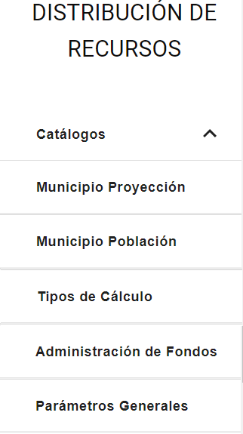

**La columna “Descripción” muestra los fondos registrados que utiliza la plataforma para el cálculo de las participaciones y aportaciones**

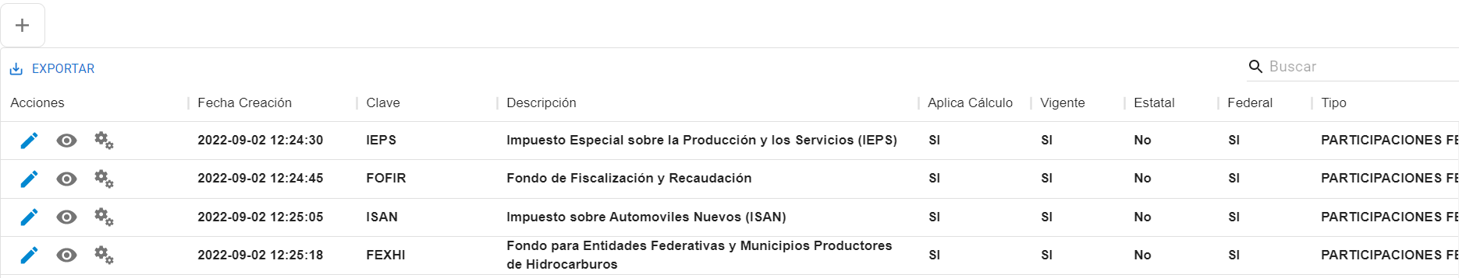

**Para registrar un nuevo fondo, usar el botón “Agregar”**



**Llenar el formulario y al final pulsar “Guardar”**

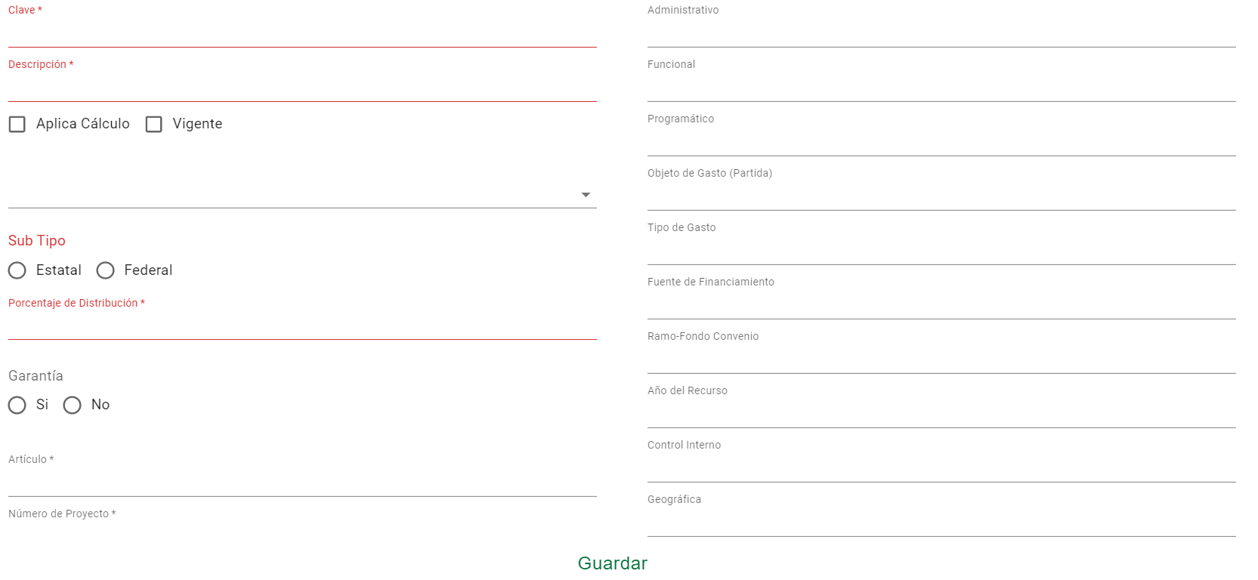

**Tabla de referencia para el llenado del formulario**

|  |  |  |
| --- | --- | --- |
|  | **Descripción** | **Ejemplo** |
| Clave | Nombre utilizado para identificar el fondo en la base de datos de la plataforma | FEXHI |
| Descripción | Descripción detallada sobre la funcionalidad del parámetro | Fondo para Entidades Federativas y Municipios Productores de Hidrocarburos |
| Aplica Cálculo/Vigente | Especifica si aplica cálculo y si este está vigente | Si aplica Cálculo/ Si está Vigente |
| Sub Tipo | Tipo de Participación | PARTICIPACIONES FEDERALES |
| Porcentaje de Distribución | Porcentaje de Distribución | 0 |
| Garantía | Especifica si aplica garantía | Si |
| Artículo | Se utiliza la numeración “1, 2 y 3” para especificar la Fracción I, II y III. Del art 14. Si no aplica se utiliza “0” | 0 |
| Número de Proyecto | Número de Proyecto | 0020381 |
| Concepto de Egreso | Concepto de Egreso | 243 |
| Comentarios | Se agregan comentarios correspondientes al funcionamiento del fondo. | El Fondo de Extracción de Hidrocarburos estará conformado por los recursos que le transfieran el  Fondo Mexicano del Petróleo para la Estabilización y el Desarrollo. (Artículo 4-B, Ley de  Coordinación Fiscal). La transferencia del Fondo Mexicano del Petróleo que se realice al Fondo de  Extracción de Hidrocarburos será el monto que resulte de multiplicar los ingresos petroleros  aprobados en la Ley de Ingresos por un factor de 0.0087 (Artículo 91, Ley Federal de Presupuesto y  Responsabilidad Hacendaria). |
| Administrativo | Clave presupuestal SIREGOB | 311113220100000 |
| Funcional | Clave presupuestal SIREGOB | 421 |
| Programático | Clave presupuestal SIREGOB | C04U99113 |
| Objeto de Gasto (Partida) | Clave presupuestal SIREGOB | 85301 |
| Tipo de Gasto | Clave presupuestal SIREGOB | 1 |
| Fuente de Financiamiento | Clave presupuestal SIREGOB | 25 |
| Ramo-Fondo Convenio | Clave presupuestal SIREGOB | 23U09301 |
| Año del Recurso | Clave presupuestal SIREGOB | 22 |
| Control Interno | Clave presupuestal SIREGOB | 00 |
| Geográfica | Clave presupuestal SIREGOB |  |
| Proyecto/Programa | Clave presupuestal SIREGOB | 122049701 |
| Clasificación OP | Clave presupuestal SIREGOB | OPMP |
| Orden | Clave presupuestal SIREGOB |  |

**Se creará un nuevo registro/fondo**



**En caso de ser necesario más adelante, esta información puede ser editada utilizando el botón “Editar”**



**Una vez termine de editar pulse el botón “Actualizar”**

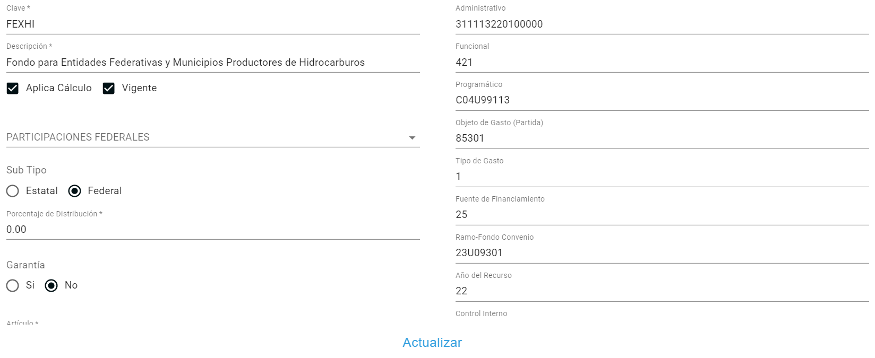

**Pulse “Visualizar Ajuste” para asignar el ajuste al fondo seleccionado**



**Pulse sobre las flechas para mover los “Ajustes Disponibles” que pertenezcan al fondo, a la lista de “Ajustes Relacionados”**

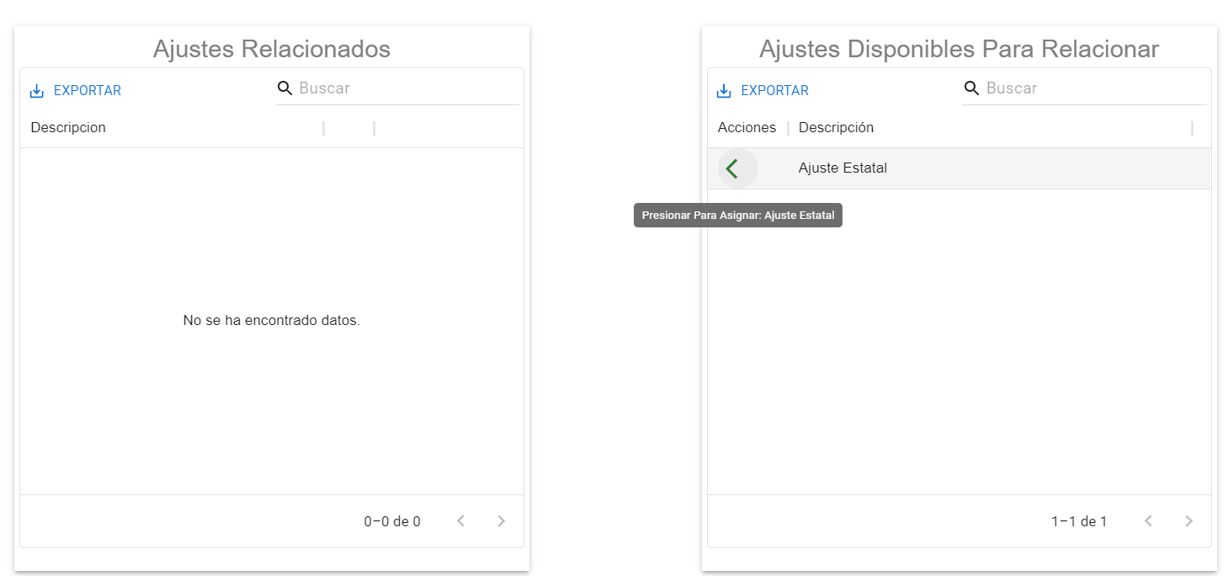

**El/los ajustes pasarán a estar relacionados con el fondo, ahora puede cerrar la ventana pulsando el botón cerrar**

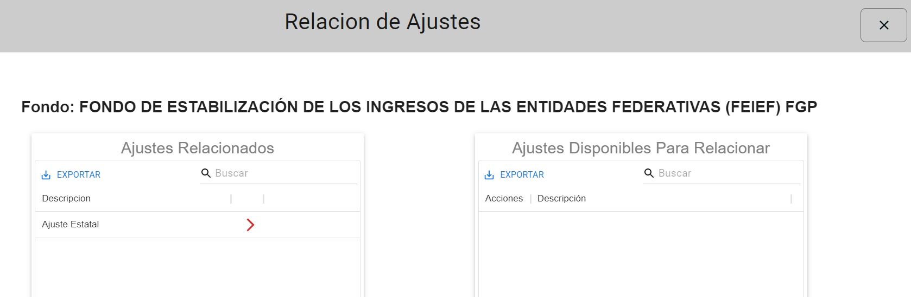

**Pulse “Visualizar Tipo de Cálculos” para asignar el ajuste al fondo seleccionado**



**Pulse sobre las flechas para mover los “Cálculos Disponibles” que pertenezcan al fondo, a la lista de “Cálculos Relacionados”**

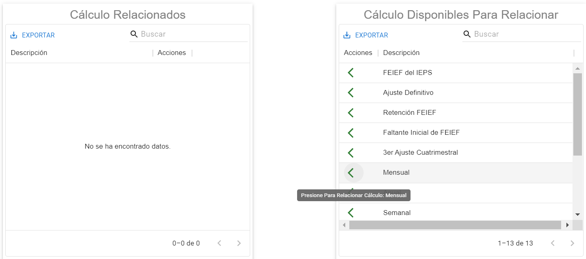

**El/los cálculos pasarán a estar relacionados con el fondo, ahora puede cerrar la ventana pulsando el botón cerrar**

